Муниципальное общеобразовательное учреждение
«Средняя общеобразовательная школа посёлка Советский»
Выборгского района Ленинградской области

Конспект классного часа
на 1 сентября
для 5 класса
«Вот и встретились мы!»

Подготовила
учитель иностранного языка
Рыжикова Ксения Олеговна

Советский 2011

ЦЕЛИ:
РАЗВИВАЮЩИЕ: развитие памяти, речи, активности, логического мышления.
ВОСПИТАТЕЛЬНЫЕ: работая в группах, воспитываем культуру общения со сверстниками, дружелюбие, уважение к мнению других людей.
ОБОРУДОВАНИЕ: листы с заданием для игры «10 Я»(приложение 1), загадки про предметы (приложение 2), пословицы об учебе (приложение 3), цветик-семицветик (приложение 4), город знаний (приложение5)
Оформление доски:
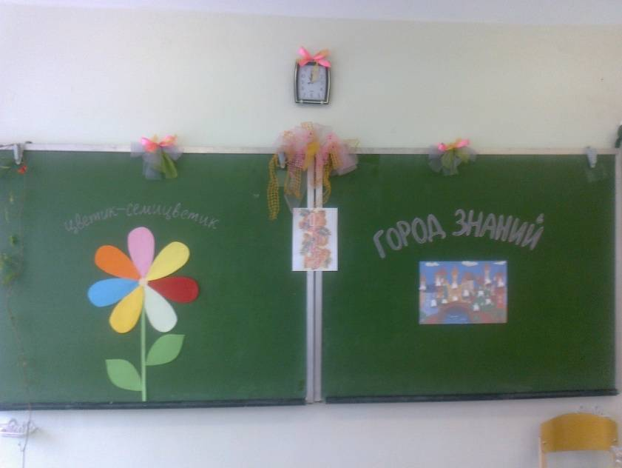

План проведения классного часа:
I. Организационный момент, приветствие, введение в тему занятия.
II. Содержание занятия.
- Приветствие
- Вручение удостоверений пятиклассника
- Сбор скороговорок о труде и учебе
- Загадки об учебе
- Работа с подарком: Цветик-семицветик
- Заполнение анкет: «10 Я».
III. Подведение итогов классного часа.

***
Неярким солнышком согреты,
Леса ещё листвой одеты.
У первоклассников букеты.
День хоть и грустный, но весёлый.
Грустишь ты: «До свиданья, лето!»
И радуешься: «Здравствуй, школа!»
http://angin.edkachug.ru/
Здравствуйте, мои дорогие пятиклассники! Я поздравляю вас с началом очередного учебного года и новым этапом в вашей школьной жизни.
Пятый класс – это самая первая ступенька в средней школе, но постепенно, поднимаясь со ступеньки на ступеньку, вы станете выпускниками.
Знания, полученные в школе, помогут вам выбрать профессию, стать уважаемыми людьми, принести пользу нашей стране. 5 класс принесёт много нового и необычного в вашу жизнь: это и новые предметы, и новые учителя, и новые проблемы, но я надеюсь, что все проблемы мы с вами преодолеем, потому что будем решать их вместе, помогать друг другу. Попытаемся сделать так, чтобы всем в нашем классе было хорошо, как в большой и дружной семье...
А для того, чтобы никто не смог усомниться в том, что вы учитесь в 5 классе, я вручаю вам удостоверения пятиклассника!
(Вручение удостоверений каждому ученику)

Вы знаете, ребята, чтобы больше узнать и хорошо учиться, надо много-много трудиться. В народе говорят: "Без труда не вытащишь и рыбку из пруда"; "Терпенье и труд все перетрут". А теперь давайте посмотрим, какие вы знаете пословицы о знаниях и труде. Один нерадивый почтальон шел с сумкой телеграмм, да упал и все у него там перемешалось. Давайте поможем найти нужные половинки к каждой телеграмме. (приложение 3)

А теперь посмотрим, что вы помните о школе. Не все ли забыли за лето. Я буду загадывать загадки, а вы хором можете давать ответы.

1.Стоит дом, сотни ребят в нем.
Кто постоянно его посещает —
С годами знания приобретает.
(Школа)
2.В черном небе Заяц белый
Прыгал, бегал, петли делал.
След за ним был тоже бел.
Кто же этот заяц?
(Мел)
3.Палочка волшебная есть у меня, друзья.
Палочкою этой могу построить я
Башню, дом, и самолет,
И огромный пароход!
(Карандаш)
4.Если ей работу дашь —
Зря трудился карандаш.
(Резинка)
5.Новый дом несут в руке,
Дверцы дома на замке.
Тут жильцы бумажные,
Все ужасно важные.
(Портфель и учебники)
6.Кулик не велик, сотне ребят велит:
То сядь да учись, то встань, разойдись.
(Звонок)
7.Разноцветные страницы
Заскучали без водицы.
Дядя длинный и худой
Носит воду бородой.
(Краски и кисть)
8.Я все знаю, всех учу,
Но сама всегда молчу.
В классе я — помощник твой,
Будь же бережным со мной.
(Учебная книга)
9.По черному белым
Пишу то и дело.
Потрут тряпицей —
Чиста страница.
(Классная доска)
10.Есть, друзья, такая птица:
Если сядет на страницу,
Очень рад бываю я,
А со мною вся семья.
(Пятерка)
11. Что наш праздник начинает?
Что учебный год кончает?
Что тревожит каждый день
Тех, кому учиться лень?
Кто не знает ничего,
Тот со страхом ждет его.
Что зовет нас на урок?
Ну, конечно же ……!
(Звонок)

А сейчас мы отправимся в «путешествие по Городу Знаний». (на доске весит изображение города - приложение 4 )
Перед вами Город Знаний. На этой карте есть здания, которые вам уже знакомы, а есть и неизведанные территории, о которых вам только предстоит узнать. Сейчас мы проведем путешествие по всем домам Города Знаний. Но названия домиков, в которые мы отправимся, зашифрованы в загадках. Загадки вы найдете в конвертах на карте.
Дети по очереди подходят к доске, вытаскивают из конверта записки с загадками, читают, и отгадывают ее (приложение 2)
Загадки о школьных предметах (для карточек):
- Нужная наука, для ума гимнастика, нас научит думать …..(математика)
- Грамотным будет любой ученик, если он знает ….(русский язык)
- Хочешь ездить по разным странам, нужно знать язык ….(иностранный)
- Книжки полюбим, повысим культуру мы на уроках ….(литературы)
- Укрепит мускулатуру всем детишкам…..(физкультура)
- Чтоб найти таланты у детей вокальные, ни нужны уроки …( музыкальные)
- Картины, краски, высокие чувства – этому учит …(изобразительное искусство)
- Мастерить работать с увлеченьем – для этого нужно …(трудовое обучение)
- Далекое прошлое, древние территории – это изучает наука ….( история)
- Знать и любить природу научит …(природоведение)
- В мир компьютерной грамматики нас ведут уроки ….(информатики)
- Быть гражданином научит ….(обществознание)

Вот и закончилось наше путешествие. Среди вас нет проигравших, а значит, на Планете Знаний совсем не осталось белых пятен. А чтобы глубоко исследовать каждый континент, у вас впереди целый учебный год!
А теперь самая приятная часть нашего классного часа. Ведь у нас сегодня день рождения. А в день рождения нужно делать подарки. Вот я и приготовила вам подарок (на доске весит бумажный Цветик-семицветик - приложение 5) Я хочу подарить вам волшебный цветок – Цветик–семицветик. Если на его лепестки прикрепить свои пожелания, то все задуманное обязательно сбудется. У вас на партах лежат листочки бумаги. Вам дается 3 минуты, чтобы придумать и записать свое пожелание. Только оно должно начинаться словами: « В 5 классе я хочу….» И еще один секрет. Цветик-семицветик исполняет не все желания, а только те, которые ты сам стараешься исполнить. Внимание, задумайте желание и запишите его на листочке бумаги! (дети пишут на листочках я тоже пишу «Я хочу чтобы мои ученики стали умнее, добрее, были всегда дружными, здоровыми и красивыми»
Ребята, а кто хочет прочитать свое пожелание перед тем, как прикрепить его к цветку? (дети читают свои записи)
А теперь осталось только прикрепить наши желания к лепесткам волшебного цветка и ждать. В конце учебного года мы проверим, чьи мечты Цветик-семицветик исполнил, а чьи остались только на бумаге. Вы не забыли, какие желания исполняет наш волшебный цветок. Только те, которые ты сам стараешься осуществить (дети прикрепляют записки к лепесткам).
Учитель предлагает учащимся написать на листе 10 «Я», ответив на вопрос: Какой Я?

***
Жаль кончается праздник прекрасный!
Но звенит и волнует звонок.
И распахнуты двери в классы.
Завтра будет ваш первый урок!
http://www.proshkolu.ru/
Спасибо за внимание. Еще раз с праздником вас! Удачи!!! До свидания!

Приложение 1
Фамилия, имя___________________________________ 5-в класс

Я- Я-
Я- Я-
Я- Я-
Я- Я-
Я- Я-

Приложение 2
Нужная наука, для ума гимнастика, нас научит думать….

Грамотным будет любой ученик, если он знает…

Хочешь ездить по разным странам, нужно знать язык…

Книжки полюбим, повысим культуру мы на уроках ….

Укрепит мускулатуру всем детишкам….

Чтоб найти таланты у детей вокальные, ни нужны уроки…

Картины, краски, высокие чувства – этому учит…

Мастерить работать с увлеченьем – для этого нужно….

Далекое прошлое, древние территории – это изучает наука…..

Знать и любить природу научит….

В мир компьютерной грамматики нас ведут уроки…..

Быть гражданином научит…..

Приложение 3
УЧЕНЬЕ – СВЕТ, А
ПО ОДЕЖКЕ ВСТРЕЧАЮТ,
ДЕЛУ – ВРЕМЯ,
СДЕЛАЛ ДЕЛО,
СЕМЬ РАЗ ОТМЕРЬ, А
НЕУЧЕНЬЕ - ТЬМА.
ПО УМУ ПРОВОЖАЮТ.
ПОТЕХЕ - ЧАС.
ГУЛЯЙ СМЕЛО.
ОДИН ОТРЕЖЬ.

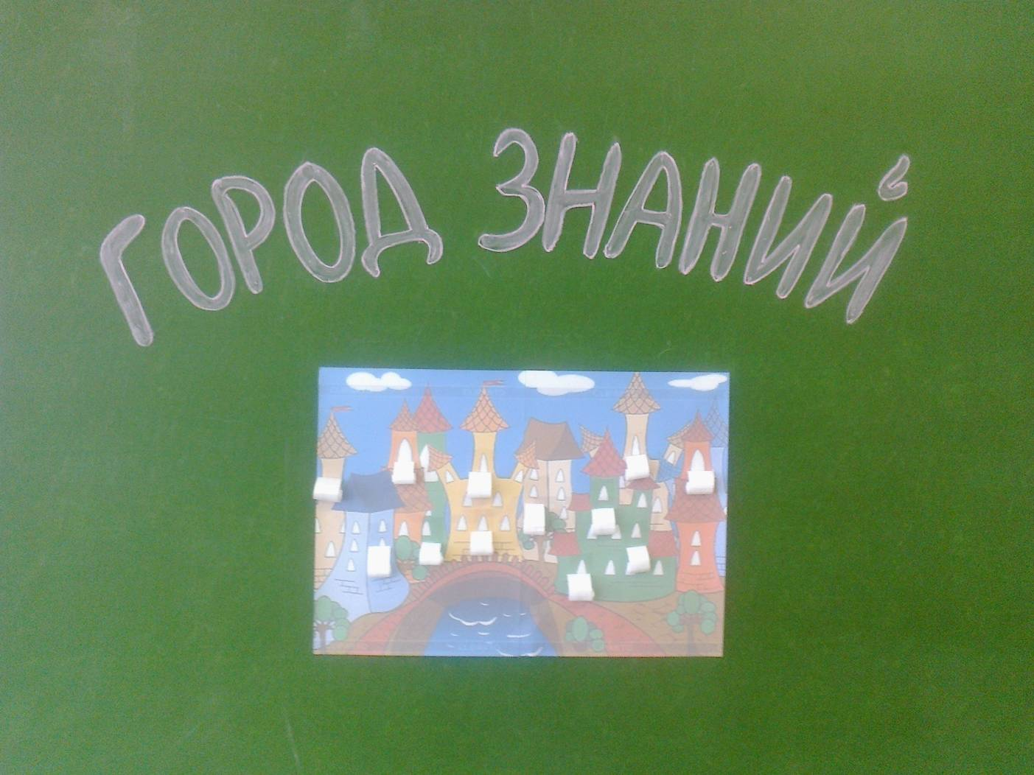
Приложение 4

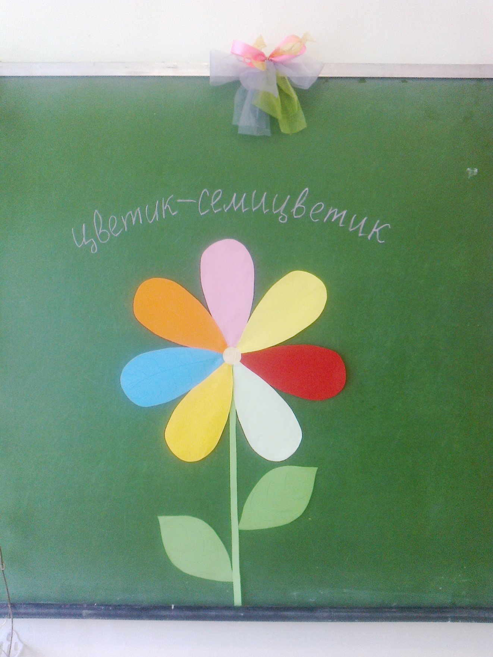
Приложение 5

Фотографии - авторские, из опыта работы.
Использованные материалы и Интернет-ресурсы
- http://angin.edkachug.ru/
- http://www.proshkolu.ru/user/maksoe1966/file/740957/download
- http://www.ychitel.com/
- http://www.openclass.ru/node/33623
- http://www.sced.ru/ru/index.php?option=com_content&view=article&id=6:-l-r&catid=2:2010-02-08-07-22-57&Itemid=3

